為了更順暢的推廣開源軟體，成立一個【中華開放原始碼應用推廣協會】是有其必要，成立協會需要最少30個發起人，所以要請大家多多幫忙，希望能在10月底前搞定申請事宜。
根據內政部的要求，發起人要符合下列條件：
發起人為「個人」者：應請附具足資證明戶籍或工作地之資料1份（「新式」國民身分證正反面影本、駕駛執照影本、或現職服務證明等）。
此處建議提供【駕駛執照正反面影本】

發起人要附上身分證或駕駛執照影印本的正反面，同意幫忙加入協會的人，建議用 APP 拍證件照後，加上浮水印(效果如下)，比較不會有個資的疑慮。如果是紙本，請自行拍照即可。APP 的安裝及使用，請參考說明一的詳細說明。


目前我有請美麗幫忙協助統籌相關的事宜，所以請將前述內容拍照後，單獨傳給美麗彙整即可，當然，直接傳給我(陳威均) 也是沒問題的，非常感謝大家的幫忙。

說明一：如何使用APP將身分證件加入浮水印
- 下載並安裝APP
- Android 版 iOS (Apple) 版

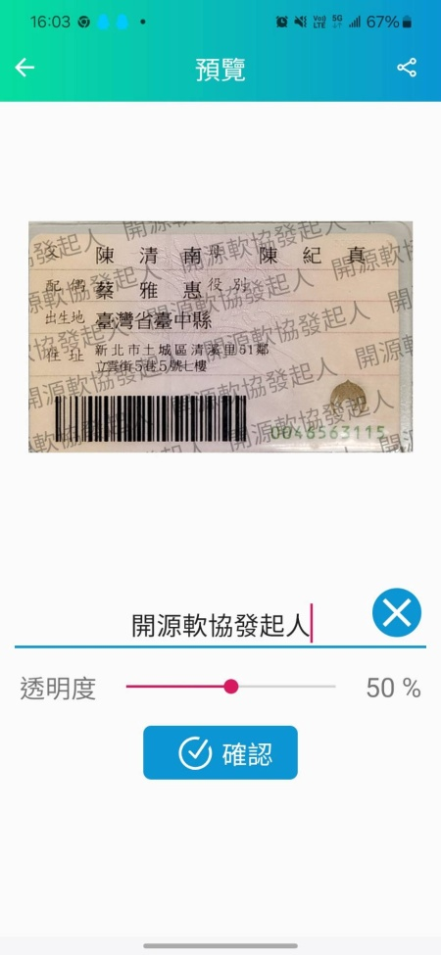

- 拍照請一定要加上浮水印，參考內容【中華開放原始碼應用推廣協會】，確定後，可以利用 Line 的分享功能，將圖片直接分享給 Line 的聯絡人，請直接分享給美麗或我都可以。

說明二：協會的主旨及相關說明

關於協會成立的主要宗旨及相關開放原始碼的簡介，請各位可以上下面的網站查看
https://wiki.gex.com.tw/
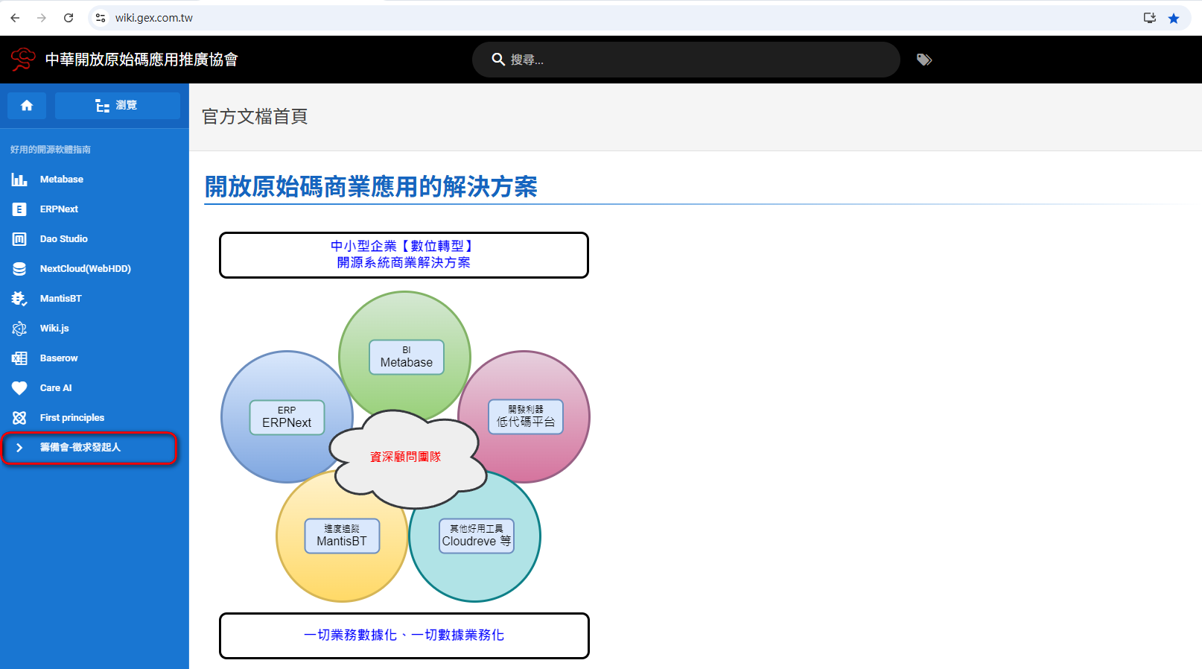

https://society.gex.com.tw/
是針對發起人的說明，及相關的文件資料，請參考。

